Министерство образования Республики Беларусь

Учреждение образования

«Брестский государственный технический университет»

Кафедра ИИТ

Лабораторная работа №10

По дисциплине: «МПИС»

Тема: «Фрагменты. ViewPager. Хранение информации в базе данных SQLite»

Выполнил:

Студент 3-го курса

Группы АС-63

Поплавский В.В.

Проверил:

Козинский А. А.

Брест 2024

**Цель работы:** Изучение фрагментов. ViewPager. Как происходит хранение информации в базе данных SQLite.

В ходе данной работы необходимо разработать мобильное приложение, которое будет записывать номер заметки и что находиться в этой заметке и сохранять в базу данных.

Для выполнения поставленной задачи был разработан интерфейс: 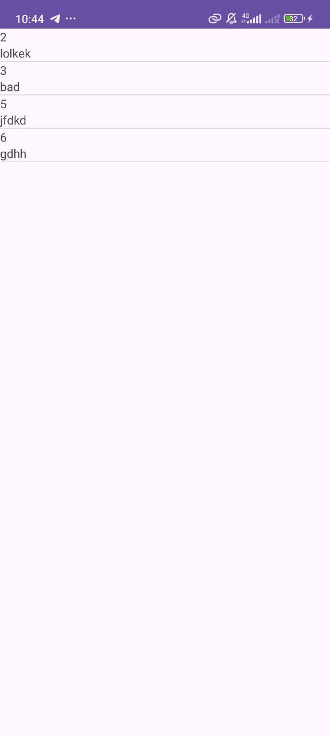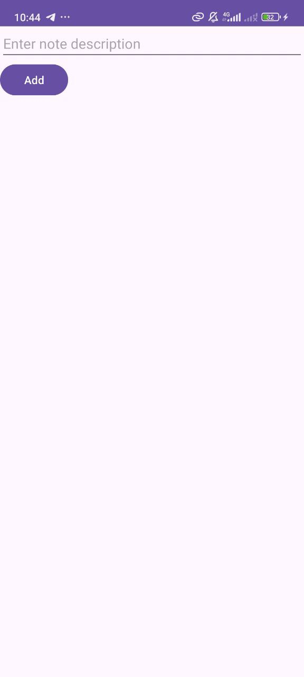 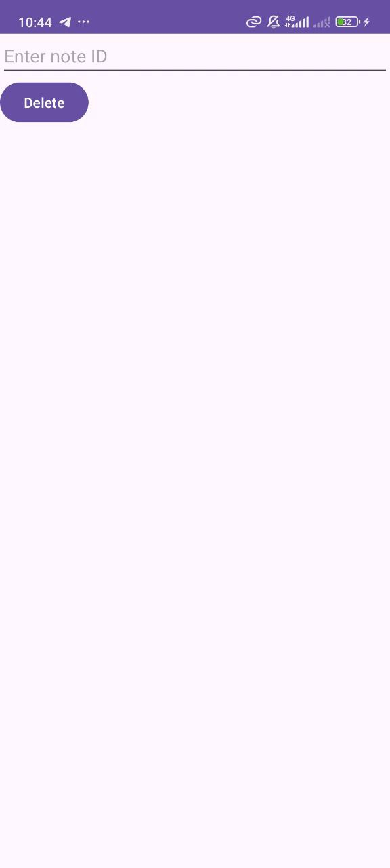 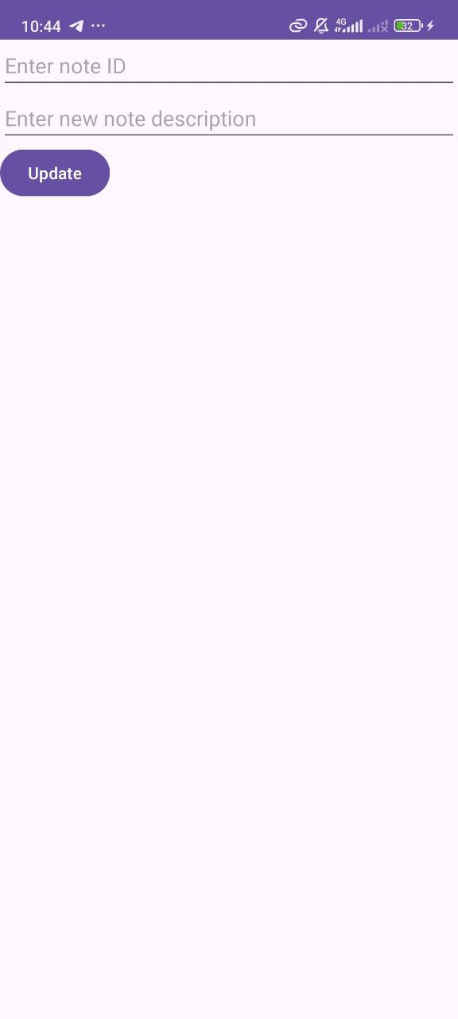

1. 2) 3) 4)

Где:

1)Все записки

2)Add-добавляет записанную в текстовое поле заметку.

3)Delete-удаляет заметку по id.

4) Update-изменяет информацию заметки по id.

Для реализации данного приложения был выбран язык программирования Java в сочетании с Android Studio.Для просмотра базы данных приложение SQL.

Вывод: были изучены фрагменты. ViewPager. Как происходит хранение информации в базе данных SQLite.Вывод: создали приложение с несколькими Activity. Передача данных между Аctivity.